**RUTA DE 8 DIAS Ascension al TOUBKAL+ Recorrido por el DESIERTO**

**FECHA: 03/03 AL 10/03 DE 2024**

. Este es un viaje de 8 días, que tendrá dos Rutas opcionales: Se formaran dos: **GRUPOS “ A” y “ B “**.

El **Grupo “A”** Subirá al Monte TOUBKAL, al techo del Atlas,( Toubkal (4.167 m).

El Grupo “ B “. iniciará una ruta de Trekking a las Cascadas de Ouzoud. Lugar espectacular,150 metros de caída de agua) donde se podrán bañar y recorrer el valle, se realizará un Trekking, por los alrededores, es muy interesante y de esfuerzo fácil. Se comerá allí junto a las cascadas. Y al día siguiente (tercer día) en Bús ( Guagua ) bajaran hasta Imlil, para unirse con los que subieron al Toubkal. Y juntos, en ( Guagua), iniciaran la Ruta hacia el Desierto. Se hará un recorrido por las Rutas de las Kassbas, Valle del Draá, Dades, Gargantas del Todra y su magnífico Oasis y Desierto de Merzuga

**GRUPO “ A “**

**DÍA 1: (03/03): MARRAKECH:-MZIK –IMLIL**

Llegada al aeropuerto de Marrakech, a las **15:40 pm** recogida por nuestro guía-responsable y traslado en Bús a Marrakech, Junto al **Grupo “ B “**  quienes se instalarán, en el Hotel. La cena del Grupo “ B “ es (libre). Mientras el Grupo “A” seguirá a IMLIL. Llegada a Imlil a las **19:40 pm.** Alojamiento y Cena**(incluida**) en Hotel o Albergue.

**Recorrido en coche: 153Km. 2horas**

**DÍA 2: (04/03): IMLIL – REF. LES MOUFLONS.**

Desayuno(incluido) iniciar Trekking al Refugio les Mouflons 3.205m altitud. Almuerzo(**incluido**) en el camino y la Cena(**incluida**) y alojamiento, en el Refugio. Habitaciones dobles o colectivas. diferente precio. **El desnivel positivo es de 1.425m. Duración de la caminata de 6 a 7 horas. Con descansos y almuerzo, en la Ruta.**

**DÍA 3: ( 05/03 ) REF. LES MOUFLONS – TOUBKAL**

Desayuno(**incluido**) a las 05 de la mañana(es de noche) y iniciamos la ascensión a la cumbre del Toubkal ( 4.167m) desnivel positivo 1.143m 4 a 5 horas, el ascenso a la Cima. El regreso, será hasta IMLIL. Con un recorrido de 20Km. Duración de 5 a 6 horas. Se Almorzará (**comida, incluida**)en el camino. alojamiento en Hotel o Albergue. Cena (incluida) y a dormir

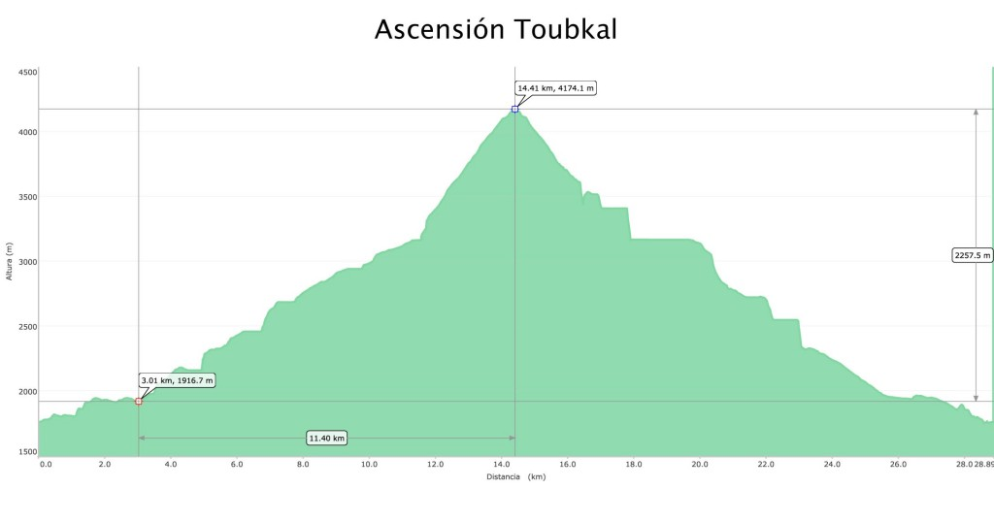

**GRUPO : “ B “**

**DIA 1: (03/03)**

Llegada al aeropuerto de Marrakech, a las **15:40 pm** Junto con el **Grupo “ A “** nos recogerán en Bús, direccion a Marrakech, donde Bajaran los del **Grupo “ B “** para alojarse en el Hotel Alí. El Resto, el **Grupo“A”**  seguirán direccion a Imlil.

**DIA 2: (04/03)**

Desayuno (**incluido**) y salida, en Bús en direccion a las Cascadas de Ouzoud (un salto 150 metros) lugar espectacular. 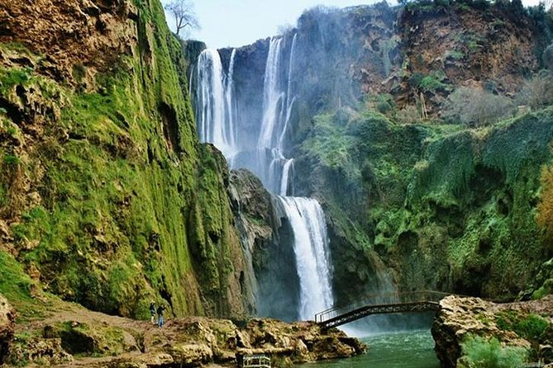

Recorrido: 5Km. desnivel positivo 228 m. Nivel de esfuerzo: fácil.. Almuerzo**(libre),**junto a la Cascada. Vuelta a Marrakech. Cena (**libre**) y a dormir.

**Dia 3: (05/03)**

Desayuno **(incluido**) y salida en Bus , direccion Imlil. alojamiento en Hotel/Albergue **. Almuerzo en Albergue (incluido ). Trekking alrededor de IMLIL (Rio, Cascadas) paseo por imil.** Al encuentro con el **Grupo “ A**.” Cena(incluida) y a dormir.

**unificación de los Grupos A + B**

**DIA 4: (06/03)**

**IMLIL - AIT BEN-HADDOU – OUARZAZATE – GORGE DADES**.

Desayuno (incluido) a las 07:00 de la mañana, salimos en Bús( Guagua) al Alto Atlas subiendo por el puerto de Tizi n Tichka de 2.260m de altitud, Pararemos arriba y poder disfrutar de las vista, para seguir bajando al valle de las palmeras.

Llegamos a la ciudad de Ait Ben haddou, declarada Patrimonio de la Humanidad por la UNESCO. Visitamos las Kasbahs de Ait Ben haddou. **Un recorrido, por el lugar . procuraremos llevar un guía de habla española , para que nos ilustre sobre esta maravilla.**  Continuamos nuestro recorrido hasta Ouarzazate donde almorzaremos (**libre**). Proseguimos hasta Dades por el Valle de las Rosas donde podrán admirar sus fabulosas gargantas. **Cena(incluida) y alojamiento en Hotel en Dades.**

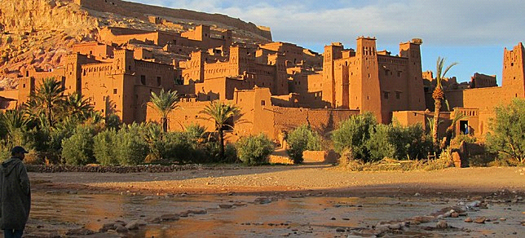

**Recorrido en coche de 375 km. 6 horas 37minutos, incluyendo las visitas y paradas, para visitar y estirar las piernas. Parada y visita en Ouarzazate.**

**DIA 5: ( 07/03)**

**DADES – GARGANTAS DE TOUDRA – TNJDAD – ARFOUD – LAS DUNAS DE MERZOUGA**

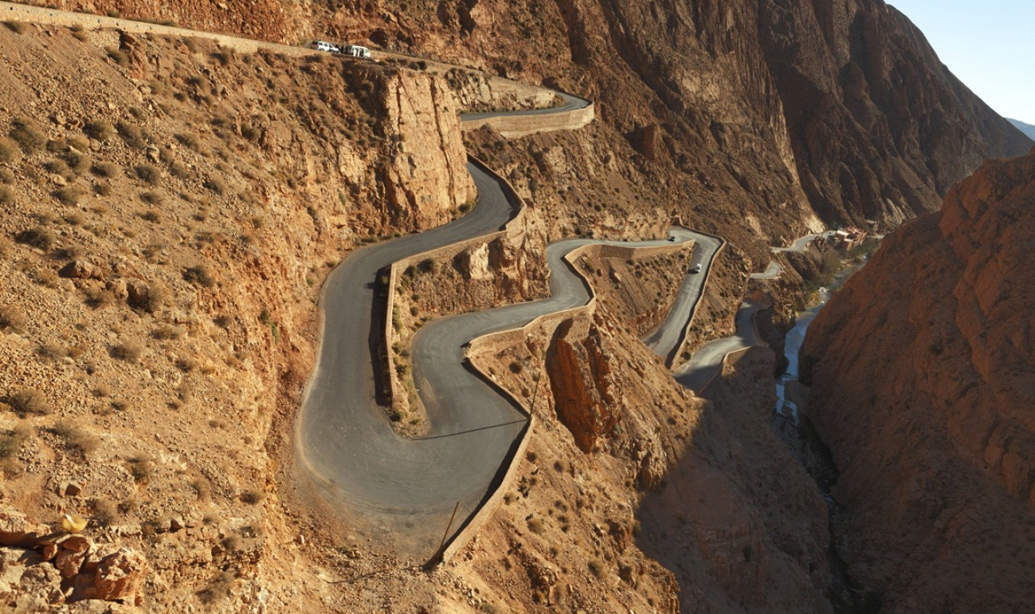

Recorrido en coche hasta Merzuga. Desde el Dades , **recorrido de 265 km duración 4 horas 30 minutos.**

Desayuno(**incluido**) en la Kasbah en Dades y partimos hacia Merzouga. Continuamos por el Palmeral de Tinerhir hasta las gargantas de Toudra donde pararemos para realizar una pequeña visita y tomar el Té. **Almuerzo** (**libre** )en el camino el Precio del menú estará entre 15 a 20 €

Proseguimos nuestra ruta hacia Erfoud pasando por el palmeral de Tinjdad y el de Touroug. Finalmente, llegamos a Merzouga, donde cogeremos una pista, que nos llevará hasta las puertas del desierto. Allí, nuestros camellos nos, esperan para trasladarnos, durante una hora o dos de camino, **el que quiera lo puede hacer andando sobre las dunas.(arena del desierto)**

llegaremos al corazón del desierto del Sáhara (dunas de Erg Chebbi). Ya, en el desierto, se podrá subir a las dunas o simplemente esperar el atardecer. 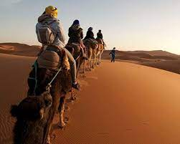

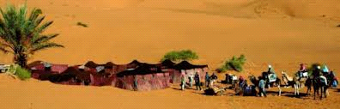

Cenaremos (**incluido, en el precio del viaje**). bajo la luz de las estrellas y la luna espectáculo de música y danza de mano de los hombres que habitan en el desierto y alojamiento en tienda típica bereber en el campamento de haimas.

**DIA 6 ( 08/03)**

**MERZOUGA – RISSANI– MARRAKECH.**

Magnífica ocasión para contemplar el bello espectáculo del amanecer sobre un mar de dunas. Desayuno **(incluido en el viaje**) en el desierto y salida a Marrakech.

**El Regreso a Marrakech , en coche Recorrido de 563Km. Duración 8 horas 39minutos.**

Durante el trayecto, de vuelta a Marrakech, tendremos pequeñas paradas para tomar un té o echar algunas fotos, por el camino. Pasaremos por Rissani, ciudad santa, donde se hallan las ruinas de una importante ciudad llamada Sijilmassa que era famosa por sus dátiles, sus rosas y los frutales. También, por el oro y el ébano, pues dominaba las caravanas que iban al sur y a Egipto. **Almuerzo libre en el camino.(menú de entre 15 a 20€**  Llegada a Marrakech sobre las 18:00 horas. Y después de instalación en hotel nos vamos a pasear por la ciudad. **La cena es libre, el precio del Menú, dependerá de donde decidan cenar.**

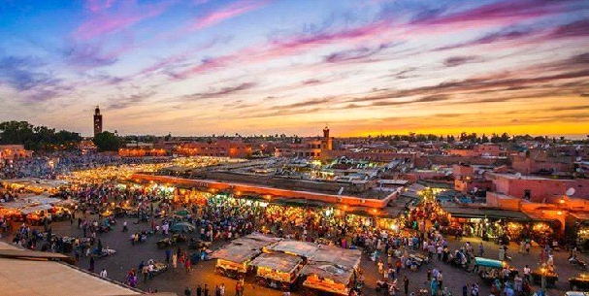

**DIA 7( 09/03): MARRAKECH-Turismo.** Visita por la ciudad con guía, titulado y habla Español (**incluido en el precio del viaje** ) El recorrido, Cultural/Turístico es a pie y el tiempo oscilara de entre 3 a 4 horas. Terminando en un Restaurante, que nos llevara el Guía, pero no es obligatorio, el quedarse allí a almorzar(**libre**) pudiéndose elegir cada uno en donde hacerlo.

La Propina al guía será de **30€ total** (entre todos). cena(**libre**). Hotel Alí.

**DIA 8: (10/03) MARRAKECH - TENERIFE.**

**TRASLADO AEROPUERTO DOS HORAS ANTES DE LA HORA DEL VUELO** .Aquí despedida y regreso a casa.

**INCLUYE**

   El alojamiento, en todos los Hoteles y Refugios**.(incluidos)** La pensión completa en el Trekking y Media pensión la estancia en el Desierto. La estancia en los Hoteles serán habitación dobles y triples, cuádruples. En el Refugio será habitación múltiple. Si alguien quiere cambiar a duples, pagaran la diferencia.

∙         Transporte durante el viaje desde aeropuerto a Marrakech-Imlil-ouzoud- Merzuga- Marrakech- aeropuerto

∙         Alojamiento durante el Trekking.

∙         Alojamiento en Hoteles, Albergues y Haimas, durante el viaje

    Mulas para el transporte del petate durante el trekking

∙         Pensión completa durante el Trekking y Media pensión en el Desierto

∙          Los menús, serán todos iguales. Serán los que nos ofrezca la Organización , en cada uno de los lugares, con media pensión o pensión completa. Si alguien deseara cambiar o hacer alguna variante del menú contratado, los gastos correrán de su cuenta.

∙         Guía local acompañando al grupo durante el Trekking y el desierto

Guia cultural acompañando al grupo, visita en Marrakech

Coches 4 X 4,o mini-Guaguas, Camellos, mulas, muleros, cocineros, conductores.

**NO INCLUYE:**

los gastos ocasionados por el abandono de la ruta por cualquier motivo, los gastos ocasionados por cambios en el recorrido por motivos de seguridad (transfers, cambios en refugios...).

Comidas no especificadas en el apartado anterior(desayunos en Hoteles y cenas)

Los almuerzos, en todas las circunstancias (hoteles , Refugios, las comidas (pic-nic) durante las caminatas) correrán a cargo de cada persona.

. ∙ Entradas a museos, jardines y ningún servicio no especificado en el apartado INCLUYE. Comidas no especificadas en el apartado anterior.

**LAS TARJETAS FEDERATIVAS, INCLUYEN UN SEGURO DE RESCATE.**

**SI SE QUIERE AÑADIR UN SEGURO PRIVADO, SU CUOTA SERÁ DE 60€ POR PERSONA, LA COMPAÑÍA ASEGURADORA SERÁ” IATI- MOCHILEROS”**

Media/pensión, durante los días de desierto. Los menús, serán todos iguales. Serán los que nos ofrezca la Organización , en cada uno de los lugares, con media pensión o pensión completa. Si alguien deseara cambiar o hacer alguna variante del menú contratado, los gastos correrán de su cuenta.

∙         Bebidas en General (Agua, Refrescos, Zumos, etc..)

∙         Ningún otro servicio no especificado en el apartado **“Incluye”.**

∙         Comidas y cenas, en Marrakech- Cenas en Imlil ( Fuera del Albergue), y durante el camino a Merzuga y regreso a Marrakech. Las propinas se pagaran al final del Viaje y serán 30€ por persona.

Más un seguro privado de Viaje, que estarán en 60€ por persona

CUALQUIER VARIANTE QUE SE PROPONGA, IRA NECESARIAMENTE, ACOMPAÑADA DE LOS POSIBLES, GASTOS QUE PUEDAN ACARREAR. SE NOTIFICARA, DICHAS VARIANTES EN EL PRECIO, ANTES DE ACEPTAR, LOS CAMBIOS. Ejemplos: En el Refugio Les Mouflons, iremos a un dormitorio con literas en régimen colectivo. Si se desea estar en dormitorios, duples, se pagará la diferencia. Previamente allí. O se puede contratar desde aquí antes, de llegar. Se procederá de las misma, forma en los Hoteles, si alguien, desea ir a un dormitorio, individual o duples, pagara la diferencia del que tuviera asignado.

Si en algún momento, alguien desea almorzar, en algún sitio diferente del acordado. Se le devolverá el 50% ( 9,00€ ) del Menú (ya que para un grupo, tan numeroso es necesario, asegurar las plazas, en el Restaurante y dar por adelantado una cantidad) asignado para su almuerzo y podrá, almorzar donde quiera. Y así, con la Cena igual.

**VIAJE DE TENERIFE A MARRAKECH**

**DEL 03/03/2024 AL 10/03/2024**

Salida el 03 de Marzo de 2024:

Tenerife-07:30 am Gran Canaria -08:00 am

Gran Canaria 10:15 – Marrakech Llegada 12:15

**------------------------------------------------------------------------------------------------------------**

Salida el 10 de Marzo de 2024:

Marrakech 13:30 – Gran Canaria 15:40

Gran Canaria 17:10 – Tenerife a Tenerife 17:30

**---------------------------------------------------------------------------------------------------------**

*Precio Viaje:* ***viaje + avión:***

***GRUPO “A” 495 + 262= 757€ Con Facturación***

***GRUPO “A” 495 + 202= 697€ Sin Facturación***

***GRUPO “B” 390 + 262 = 652€ Con Facturación***

***GRUPO “B” 390+202 = 592€ Sin Facturación***

***+ 30€ propinas + 60€ Seguro de Viaje***

***LOS PRECIOS, TANTO DEL VIAJE COMO LOS VUELOS, ESTARAN ESPUESTOS A LAS VARIANTES, EN LOS PRECIOS QUE SE AJUSTEN AL MERCADO DE 2024***

***Si alguna persona, por causas, varias, decidiera suspender el viaje. Se le rembolsara en su totalidad, el billete de avión. Con el resto, una vez que se ha cerrado el viaje, no se rembolsara, ninguna cantidad. Ya que los organizadores, para poder realizar dicho viaje, les adelantan las cantidades a los diferentes profesionales que participan en dicho viaje(Hoteles, Refugio, muleros, cocineros, conductores y guias. Dejando prácticamente cerradas las cantidades, con respecto al numero de participantes.***